Урок - презентация проекта по истории и литературе
«Великая Отечественная война в истории и литературе»
Цели урока
обучающие: повторить, обобщить и систематизировать знания обучающихся о Великой Отечественной войне; познакомить их с произведениями разных жанров на тему ВОВ и отметить роль литературы в то время; развивающие: развивать интерес к историческим фактам и событиям ВОВ, к творческому наследию на тему ВОВ; развивать устную речь; активизировать творческие способности и познавательную деятельность обучающихся; воспитывающие: формировать у обучающихся чувства уважения к Родине и участникам ВОВ, гордости за свое историческое прошлое; показать нравственную стойкость, мужество, ответственность человека перед обществом; способствовать воспитанию у обучающихся благодарной памяти о людях, победивших фашизм.

План урока
1. Организационный момент
2. Мотивация урока
3. Вступительное слово преподавателей истории и литературы
4. Страницы истории ВОВ и их отражение в литературе
5. Рефлексия
6. Домашнее задание. Оценки (самооценка)

Методы урока – продуктивные: эвристическая беседа, решение проблемных вопросов, рефлексия
Интерактивные методы: информационно-коммуникативные технологии (слайд-программа)
Вид урока: урок - презентация проекта по истории и литературе (интегрированный).
Тип урока: комбинированный (получение новой информации, закрепление и обобщение ранее изученного)

- Вступительное слово учителя истории.
Сегодняшний урок мы начнем с известной фразы, ставшей эпиграфом нашего урока: “Надо знать прошлое, чтобы понимать настоящее и предвидеть будущее” Эти слова принадлежат русскому критику, публицисту, философу Виссариону Григорьевичу Белинскому. (Слайд 2)
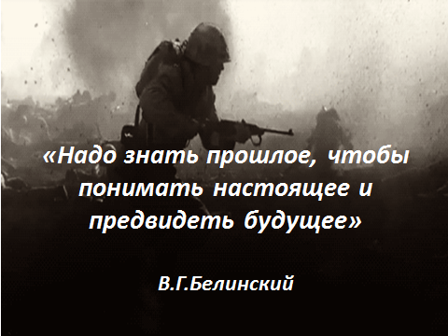
Вопрос: как вы понимаете эти слова?
Почему мы не должны забывать прошлое? Как вы думаете, о чем мы сегодня будем говорить? Почему мы с вами сегодня собрались?.... (обозначают тему урока). Какие цели и задачи стоят перед нами? Что мы должны сегодня узнать?
(Слайд 1) Наш урок посвящен ВОВ и называется «Великая Отечественная война в истории и литературе» .
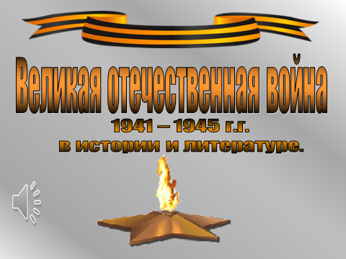
Вопрос: объясните смысл этого выражения. Почему «это нужно живым»?
Есть события, которые не стираются из памяти людей, несмотря на временной разрыв. Память об этих событиях неподвластна времени, бережно хранимая и передаваемая из поколения в поколение, она переживает века: это не просто свойство человеческого сознания - сохранять следы минувшего, память – это связующее звено между прошлым и будущим.
Наш долг – сохранение памяти. Эта память живет в наших сердцах, в документах, на плитах мемориалов; память о героях и событиях войны живет и в книгах. Сегодня на уроке мы перелистаем некоторые самые яркие страницы ВОВ: вспомним важные события и битвы, их героев и жертв…
- Вступительное слово учителя литературы.
Война… Что может быть страшнее?
В общей сложности Советский Союз потерял около 27 000 000 граждан. По другим сведениям, общие потери могут составлять около 30 000 000 человек.
Литература и война… Некоторые скажут, что это несовместимо, что во время войны нет места лирике, существует даже такое выражение: «Когда грохочут пушки, музы молчат». Согласны ли вы с этим?
Зачем же тогда поэты и писатели брались за перо и создавали свои произведения?
Падалка Соня: Действительно, произведения литературы сыграли важную роль, ведь художественное слово имеет огромное воздействие на человека. Поэтому многие стихи были положены на музыку и стали очень известными, любимыми песнями; их пели в те годы, поют и сейчас. Стихи, статьи и рассказы помогали нашему народу выжить, поднимали дух, воодушевляли на подвиги. И сегодня мы познакомимся с самыми известными произведениями разных жанров о войне, многие из которых были написаны в военное время.

- Страницы истории ВОВ и их отражение в литературе
Нудьга Люда
Начало войны. Брестская крепость

(Слайд 3)
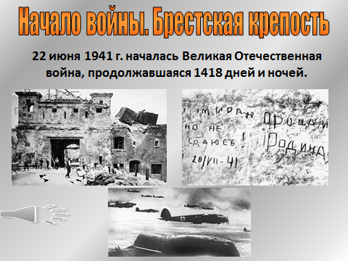
Звучит голос диктора Левитана: «Внимание, внимание! Говорит Москва... »
Утро 22 июня 1941 года для многих советских людей началось с воя сирен, обстрела мирных граждан, с пожара, дыма, потери дома и всего самого любимого: дети потеряли детство, девушки сменили выпускные платья на гимнастерки, жены теряли своих мужей и кормильцев…
Началась Великая Отечественная война, продолжавшаяся 1418 дней и ночей .
Сила и внезапность удара были таковы, что ни стойкость и героизм воинов, ни военная техника не смогли противостоять вражескому натиску в первые месяцы войны. Фашистская Германия вместе со своими союзниками обрушила на нашу страну страшный смертоносный удар.
Гитлер разработал специальный план завоевания Советского Союза, который назывался План «БАРБАРОССА». Он предполагал за 2-3 месяца сокрушить Советский Союз, надеясь на лёгкую и быструю победу.
23 июня 1941 г. была создана Ставка Главного Командования .

Первые удары захватчиков приняли на себя пограничники Брестской крепости. Малочисленный гарнизон героически оборонял границы в течение целого месяца до последнего патрона. Когда патроны закончились, бойцы пошли в рукопашный бой. Своей кровью на стене внутри крепости один из защитников написал: «Я умираю, но не сдаюсь. Прощай, Родина!»
Оборона Брестской крепости - яркий пример патриотизма и массового героизма советских воинов.
Христофорова Ольга
В первые же дни войны поэт Василий Лебедев-Кумач написал стихотворение, которое было опубликовано 24 июня в газете «Известия». На следующий день композитор Александр Александров написал к нему музыку, а уже через день эта песня в исполнении ансамбля песни и пляски Красной Армии звучала на Белорусском вокзале, откуда уходили на фронт эшелоны с солдатами. Эта песня стала своеобразным гимном Советского Союза в годы ВОВ. Песня приобрела массовую популярность на фронтах Великой Отечественной войны и поддерживала высокий боевой дух в войсках, особенно в тяжёлых оборонительных боях. Кто знает, о какой песне идет речь?
(Звучит «Священная война»);

Кислякова Даша
Блокада
(Слайд 4-5)
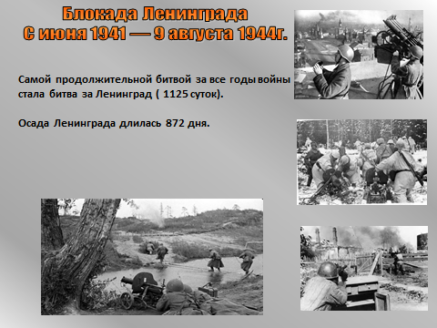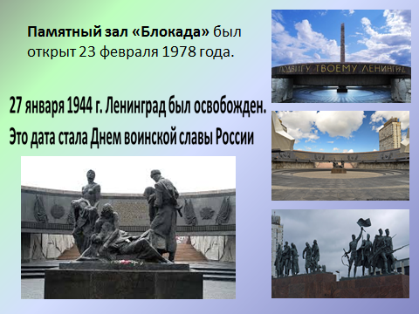
Советские войска яростно сопротивлялись, несли огромные потери, но не могли остановить противника. К зиме 1941 года немецкие войска овладели Прибалтикой, Молдавией, Украиной, Белоруссией, окружили и блокировали Ленинград.
Самой продолжительной битвой за все годы ВОВ явилась битва за Ленинград, которая длилась 1125 суток с июня 1941 г. по 9 августа 1944 г.
Осада Ленинграда длилась 871 день. Люди умирали один за другим, особенно тяжело было пережить блокаду детям. За время блокады от голода умерло свыше 641 тыс. жителей, десятки тысяч истощенных ленинградцев умерли во время эвакуации. Но город выстоял!
27 января 1944 г. было освобождено более 700 населенных пунктов, враг был отброшен от Ленинграда по всему фронту на 65-100 км. Эта дата – День воинской славы России - олицетворяет собой невиданные в истории стойкость, мужество, массовый героизм ленинградцев).

Попова Лиза (Слайд 6)
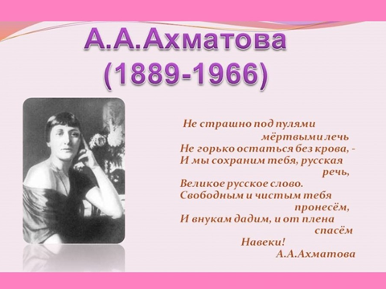

Военное время пополнило русскую литературу лирикой, способной объединять людей, поднимать боевой дух. В творчестве А. Ахматовой тоже появились такие произведения. В 1942 году, пребывая в эвакуации в Ташкенте, поэтесса написала строки «Мужества». Стихотворение вошло в цикл «Ветер войны», над которым Анна Андреевна начала работать еще в 1941 г.
Мы знаем, что ныне лежит на весах
И что совершается ныне.
Час мужества пробил на наших часах,
И мужество нас не покинет.
Не страшно под пулями мертвыми лечь,
Не горько остаться без крова,
И мы сохраним тебя, русская речь,
Великое русское слово.
Свободным и чистым тебя пронесем,
И внукам дадим, и от плена спасем
Навеки.
Это мощное по воздействию стихотворение звучит как клятва, недаром многие его заучивали и переписывали друг у друга на фронте и в тылу.
Автор подчеркивает: именно речь является тем, что объединяет всех советских людей. Защищая «великое русское слово», мы защищаем Родину!

Тихонова Лера
Оборона Москвы (Слайд 7-8-9)
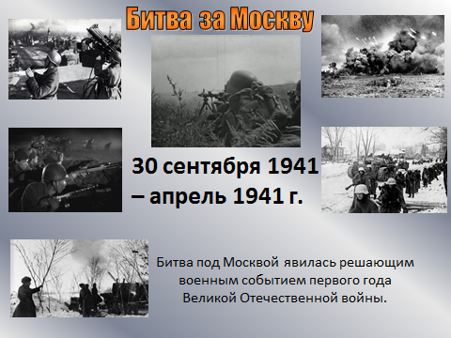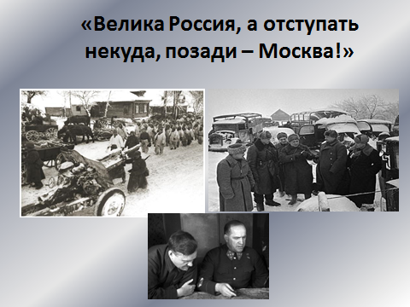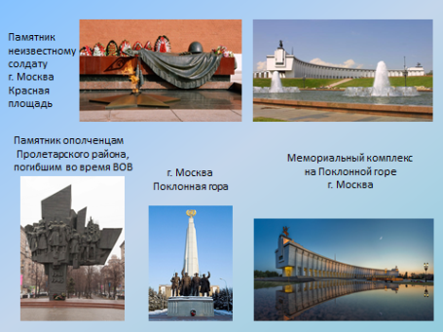
Среди крупнейших событий Второй мировой войны великая Битва под Москвой занимает особое место!
Именно здесь, на подступах к столице, гитлеровская армия потерпела первое серьезное поражение. В сражениях под Москвой был окончательно похоронен Гитлеровский план «Блицкрига».
«30 сентября 1941 г.- апрель 1942 г. – Битва за Москву .
Эта операция получила название «Тайфун». Удалось прорвать оборону и окружить 6 армий. В плену оказалось 663 тыс. чел. Несмотря на все эти меры, враг к середине ноября подошел к столице. 20 октября в Москве было введено осадное положение. Колоссальным напряжением сил наступление немцев в первых числах ноября было остановлено. Однако в середине ноября оно было возобновлено. Особо отличалась 316 – я стрелковая дивизия во главе с генералом И.В. Панфиловым. Легендарным стал подвиг группы панфиловцев во главе с политруком В.Г. Клочковым, надолго задержавшим около 30 танков противника. Всю страну облетели слова Клочкова, обращенным к воинам: «Велика Россия, а отступать некуда, позади - Москва!»
5-6 декабря началось контрнаступление советских войск под Москвой. Враг был отброшен на 100-250 км от Москвы. Это было первое крупное поражение немецких войск в ходе Второй мировой войны. В итоге в конце декабря положение в основном стабилизировалось. Победа под Москвой стала началом поворота в ходе войны».
Падалка Соня
Это событие отражено в произведениях: «Волоколамское шоссе» Александра Бека, «Живые и мертвые» Константина Симонова, «Меч над Москвой» Ивана Стаднюка и др.
(Слайд 10)
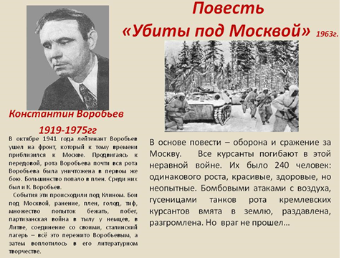
Писатель-фронтовик Константин Воробьев написал свою повесть «Убиты под Москвой» уже в 1961 г.
(Слайд 11)
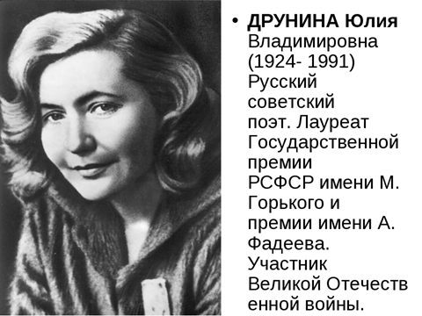
С повестью перекликается стихотворение, написанное поэтессой-фронтовичкой, с семнадцати лет работавшей санитаркой в госпитале, а затем и на фронте, Юлией Друниной, «На носилках, около сарая…» Это трогательное стихотворение напоминает нам, какую цену пришлось заплатить нашему народу, чтобы выстоять и победить; в нем также поднимается тема памяти.
На носилках, около сарая,
На краю отбитого села,
Санитарка шепчет, умирая:
— Я ещё, ребята, не жила...
И бойцы вокруг неё толпятся
И не могут ей в глаза смотреть:
Восемнадцать — это восемнадцать,
Но ко всем неумолима смерть...
Через много лет в глазах любимой,
Что в его глаза устремлены,
Отблеск зарев, колыханье дыма
Вдруг увидит ветеран войны.
Вздрогнет он и отойдет к окошку,
Закурить пытаясь на ходу.
Подожди его, жена, немножко —
В сорок первом он сейчас году.
Там, где возле черного сарая,
На краю отбитого села,
Девочка лепечет, умирая:
— Я ещё, ребята, не жила...

Карцева Настя
Сталинградская битва
(Слайд12-13)
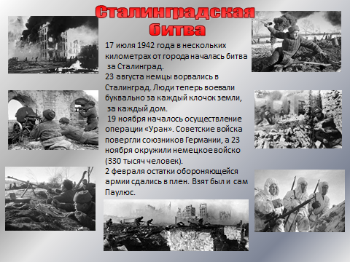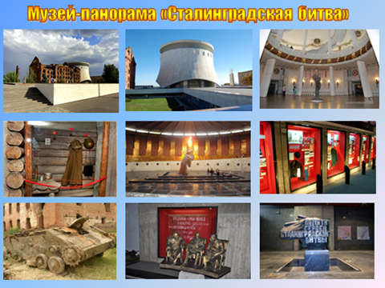
Сталинградская битва, одна из величайших битв ВОВ, явилась поворотным событием в ходе второй мировой войны.
200 дней и ночей - с 17 июля 1942 года до 2 февраля 1943 года - продолжалась Сталинградская битва при непрерывно возрастающем напряжении сил обеих сторон .
«Победа над Москвой породила у советского руководства иллюзию о быстром разгроме немецких войск. Сталин поставил задачу перед Красной Армией: переход в общее наступление. Впоследствии это привело к неудачам советских войск.
В июне 1942 г. немцы перешли в наступление. Было ясно, что враг рвется к Волге в районе Сталинграда, стремясь захватить важный стратегический пункт и крупнейший промышленный район страны. Сталинград стал центром грандиозной битвы на Волге, развернувшейся на площади 100 тыс. кв. м.!!!
Сталин издал приказ «Ни шагу назад!». Он запрещал самовольное оставление позиций под угрозой расстрела.
Упорное мужество советских защитников сделало невозможное. Немцы не смогли занять город. В феврале 1943 г. Красная армия разгромила противника, взяв в плен 91 тыс. чел. В плен попал сам генерал – фельдмаршал Паулюс.
Победа Красной армии означала катастрофу для немцев и ознаменовала коренной перелом в ходе войны. Победа под Сталинградом стала началом массового изгнания противника с советской земли».
В Германии был объявлен траур, а весь мир ликовал и праздновал победу советской армии.
(На слайде – Родина-мать - центральная фигура мемориала на Мамаевом Кургане в Волгограде).

Теплякова Карина
Об этом сражении написаны произведения писателем-фронтовиком Виктором Некрасовым «В окопах Сталинграда», специальным корреспондентом газеты «Красная звезда» в годы войны Василием Гроссманом «Жизнь и судьба», Михаилом Алексеевым «Мой Сталинград»
(Слайд 14)
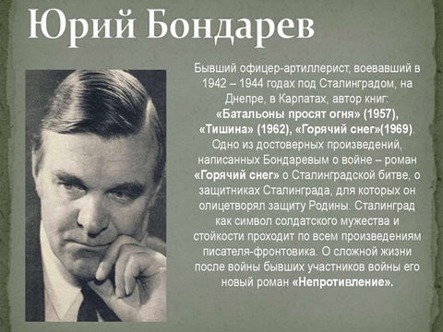
Один из эпизодов Сталинградской битвы отражен в романе писателя-фронтовика Юрия Бондарева «Горячий снег», написанном в 1970 году. Действие которого разворачивается под Сталинградом в декабре 1942 года. В основе произведения лежат реальные исторические события, подвиг артиллеристов, отстаивающих Сталинград. Сражение, описанное в романе, решило исход всей Сталинградской битвы. Сам Бондарев в одном из интервью так скажет об этом произведении: «Некоторые говорят, что моя последняя книга о войне, роман «Горячий снег» - оптимистическая трагедия. Возможно, это так. Я же хотел подчеркнуть, что мои герои борются и любят, любят и гибнут, недолюбив, не дожив, многого не узнав. Но они узнали самое главное - прошли проверку на человечность, через испытание огнем».
Кулакова Кристина
Курская дуга
Поражение немецких войск в Сталинградской битве подорвало военную мощь и дух Германии. Чтобы улучшить свое положение фашисты решили провести крупное летнее наступление, разгромив основные силы Советской Армии, и сосредоточили свои силы под Курском.
(Слайд 15-16)
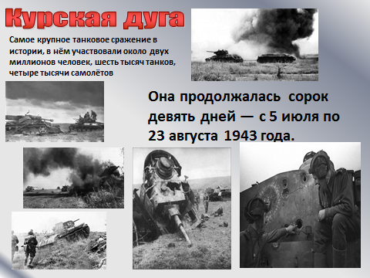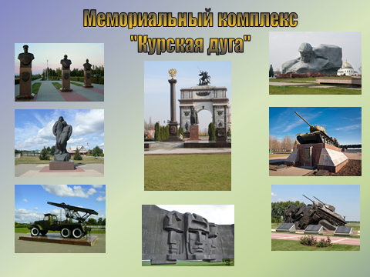
«Курская битва является переломным центральным событием Великой Отечественной войны и гигантским танковым историческим боем. Битва на Курской дуге продлилась 50 суток. Всего под Курском было сосредоточено 50 дивизий противника. Танковая армия была вооружена новыми видами техники - танками «Тигр» и «Пантера».
12 июля 1943 г. советские войска перешли в контрнаступление. В этот же день в районе деревни Прохоровка произошло крупнейшее в истории танковое сражение, в котором участвовало 1200 таков. Оно закончилось победой советских танков! Курская битва закончилась важным успехом советских вооруженных сил. Последнее крупное наступление немцев закончилось провалом. Красная Армия окончательно овладела стратегической инициативой».
(Слайд 17)
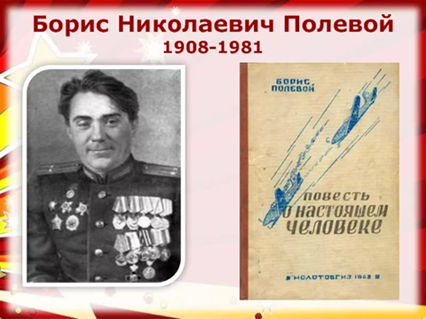

Куриленко Алеша
Борис Полевой «Повесть о настоящем человеке», Б. Полевой служил военкором в газете «Правда». Однажды он попал на Брянский фронт в авиаполк. И там командир полка познакомил его с лучшим летчиком-истребителем, Алексеем Маресьевым. Тот недавно вернулся, выполнив сложное боевое задания, в ходе которого уничтожил два самолета фашистов. Это был подходящий сюжет для газеты. Вечером после беседы Маресьев пригласил корреспондента переночевать в домике, где сам был расквартирован. Они долго беседовали о жизни. То, что случилось после беседы, повергло в шок молодого военкора. Он случайно понял, что летчик-истребитель ходит и летает на протезах. Ног у него не было. Это насколько же нужно быть профессионалом, чтобы управлять самолетом на протезах! Историю Алексея Борис Полевой запомнил надолго. Было понятно, какая неимоверная сила и жажда жизни у сидящего перед ним человека, настоящего человека. Свою повесть, которая была написана уже после войны, автор назвал «Повесть о настоящем человеке». Сюжет создан по рассказу Алексея Маресьева. То невероятное, что случилось с ним, описано достоверно, почти без домысла автора. В тяжелом, страшном бою зимой 1942 года самолет Алексея сбили недалеко от Новгородской области, которая была оккупирована. Приземлившись на парашюте, с поврежденными ногами летчик добирался до своих по снегу, ползком 18 дней. Изнеможенного и раненого летчика подобрали партизаны. Последствием ранения была гангрена ног. Для спасения жизни потребовалась срочная ампутация. Вначале Мересьев был в отчаянии, но опять огромная жажда жизни и желание встать в строй и бить врага дали ему силы встать на ноги…на протезы. И даже на протезах опять воевать за свободу и счастье страны.
Эпов Петр
А между фронтом и тылом ходила полевая почта, треугольниками писем, словно тонкими нитями, соединяя то, что разорвала безжалостная война. Сколько приходилось ждать матерям, детям и женам весточки с фронта! И даже когда уже не было надежды, они все равно ждали и верили…
(Слайд 18)
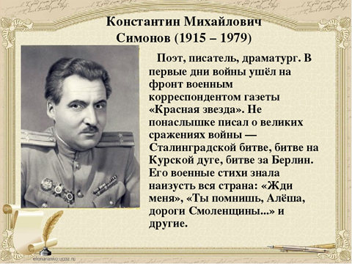
Именно об этом написал замечательное стихотворение «Жди меня» летом 1941 года Константин Симонов, писатель и поэт, в годы войны служивший военным корреспондентом и испытавший тяготы войны на собственном опыте. Комаров К. Эпов П. читают стихотворение

Комаров. К:
Конечно, такие стихи проникали прямо в душу, их заучивали наизусть, переписывали друг у друга, и вскоре стихи стали песней. Таких проникновенных песен было много: о любви и верности, о дружбе и взаимовыручке, например, «Синий платочек» Якова Галицкого, «В землянке» Алексея Суркова, «Темная ночь» Владимира Агатова, «Три танкиста» Бориса Ласкина, «Вечер на рейде» Александра Чуркина и др.
Пешенко Вика
Берлинская операция
(Слайд 19-20)
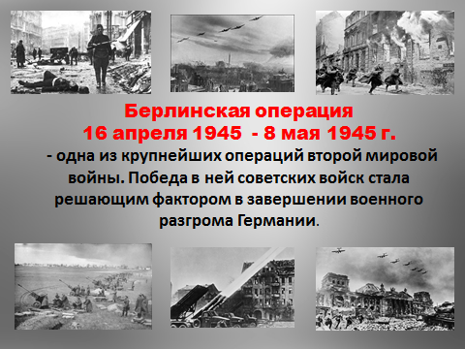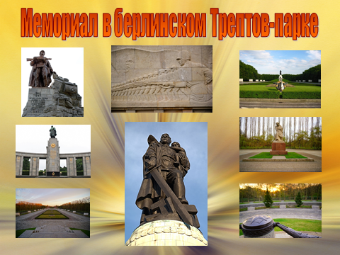
Берлинская наступательная операция стала одной из самых последних операций Великой Отечественной войны и одной из самых известных. В ходе неё Красная Армия взяла столицу Третьего рейха - Берлин, разгромила последние, самые мощные силы противника и принудила его капитулировать. Хронологические рамки Берлинской операции: 16 апреля 1945 г. - 8 мая 1945 г. На столицу Германии устремились русские войска общей численностью 2,5 млн. человек. 30 апреля наши бойцы М.А. Егоров, М.В. Кантария, и А. Берест водрузили над рейхстагом Красное знамя победы.
9 мая 1945 г. был подписан акт о безоговорочной капитуляции Германии.
Великая Отечественная война окончилась.
А 24 июня 1945 на Красной площади состоялся Парад Победы.
Антон Шпилевой
Роберт Рождественский в 1962 году написал поэму «Реквием». Это слово означает заупокойную службу в католической церкви. Сам Роберт Рождественский о своей поэме пишет: « Одна из поэм «Реквием» - особенно дорога мне. Дело в том, что на моем письменном столе давно уже лежит старая фотография. На ней изображены шесть очень молодых, красивых, улыбающихся парней. Это – шесть братьев моей матери. В 1941 году самому младшему из них было 18 лет, самому старшему – 29. Все они в том же самом сорок первом ушли на фронт. Шестеро. А с фронта вернулся один. Кем бы они стали? Они успели только стать солдатами. И погибнуть. Я писал свой «Реквием» и для этих шестерых, которые до сих пор глядят на меня с фотографии. Писал и чувствовал свой долг перед ними».
Читают: Карина Таня Оля Антон
Рефлексия.
Учитель истории: Ребята! О чем мы говорили сегодня на уроке? Что нового вы узнали? ( Какие основные события мы рассмотрели на уроке ?
Брестская крепость,
блокада (июня 1941-август 1944); 1125 суток
оборона Москвы (30.09.1941 – 04.1942)
Сталинградская битва (17.07.1942 – 2.02.1943) 200 дней
Курская дуга (12.07.1943) 1200 танков
Берлинская операция (16.04.1945 – 8.05.1945)

Вопросы для итоговой беседы:
-Почему необходимо знать, изучать и помнить события Великой Отечественной Войны?
-Какой вид работы ты выполнял в ходе данного проекта? Назови свои заслуги в успехе проекта.
-Что нового для себя узнал? Чему научился?
-Какое из мероприятий, проводимых в рамках проекта, запомнилось и понравилось тебе больше всего?
- Какой опыт взаимодействия с участниками проекта ты получил?
- Где в дальнейшем можно использовать новые знания, полученные в ходе проекта?

- Продуктом нашего проекта стал выпуск «Боевого листка».
(Дети представляют продукт проекта).
Веревкин Гоша: Боевой листок-это один из видов солдатских стенных газет, выпускаемых в подразделениях частей Советской Армии и флота. Во время Великой Отечественной войны в Боевых листках солдаты рассказывали о героических подвигах своих товарищей, призывали к разгрому немецко-фашистских захватчиков. Эти газеты выпускались даже в период напряжённых боев и обычно передавались по цепи.
Выскваркин Саша: В нашем боевом листке представлен каждый из дней последнего месяца войны. В ходе работы мы узнали, какие события, знаковые сражения разворачивались на фронте, как ежедневно приближалась Великая Победа. Последний месяц войны был очень напряженным. 25 апреля 1945 года советские бойцы на реке Эльба встретились с вооруженными силами США, пришедшим с западного фронта. Наша победоносная армия освободила страны Европы от фашизма. Встреча союзников ослабила противника и ускорила нашу победу.
Все знаковые события, которые помогли приблизить победу, описаны в нашем боевом листке.
4. Вывод. Учитель литературы: Все дальше, год за годом, уходят в историю военные огненные годы. Но никогда в памяти народной не померкнет великий подвиг солдат, защитивших нашу родную землю, нас с вами, весь мир от фашизма, обеспечивших нам свободное будущее. Прошло уже 75 лет, но мы вспоминаем об этом снова и снова, ведь «нет в России семьи такой, где б не памятен был свой герой», доказательством чего являются поздравления ветеранов, возложение цветов к Вечному Огню, шествие Бессмертного полка, парады, массовые праздники и салют в День Победы. А мы с вами вспомнили об этом сегодня на уроке.
(Слайд 21) Клип
Они живы, пока мы их помним! #ЖИТЬ ко Дню Победы
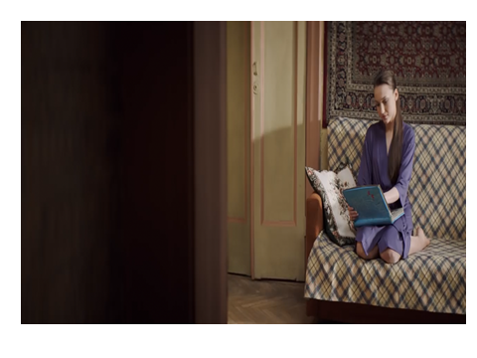
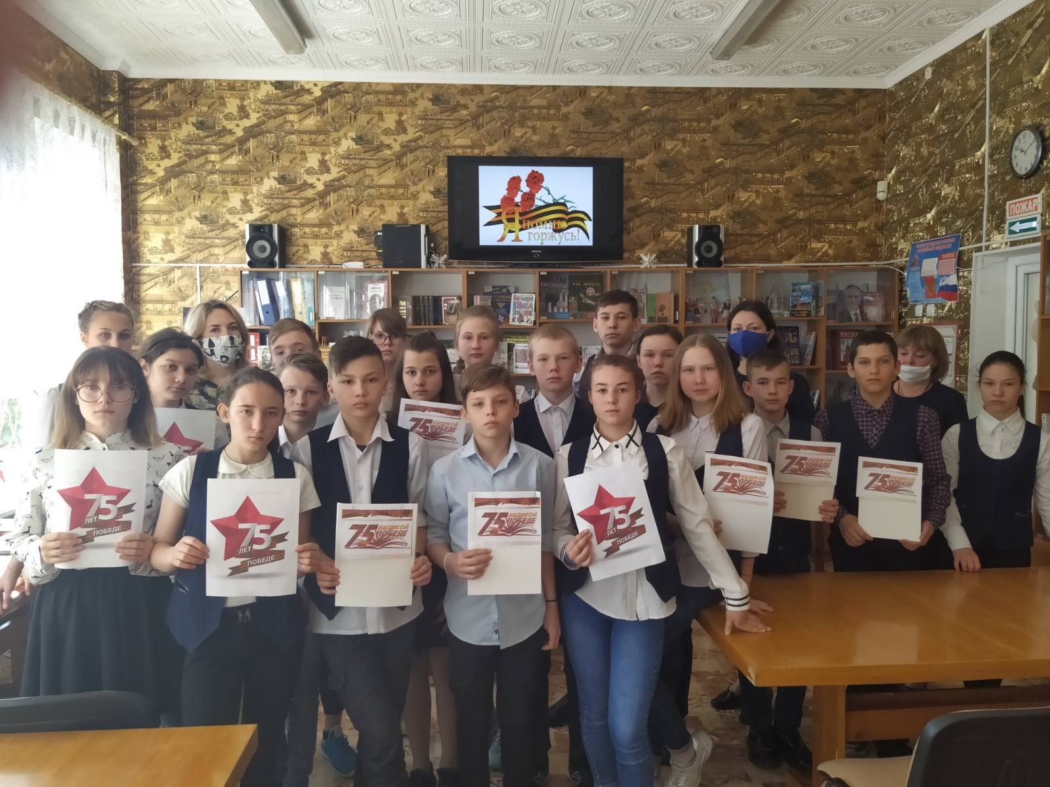
(Использованы песни: «Священная война» - стихи Василия Лебедева-Кумача, музыка Александра Александрова; «Вечный огонь» - стихи Евгения Аграновича, музыка Рафаила Хозака; «Журавли» - стихи Расула Гамзатова в переводе на русский язык Наума Гребнева, музыка Яна Френкеля.)

